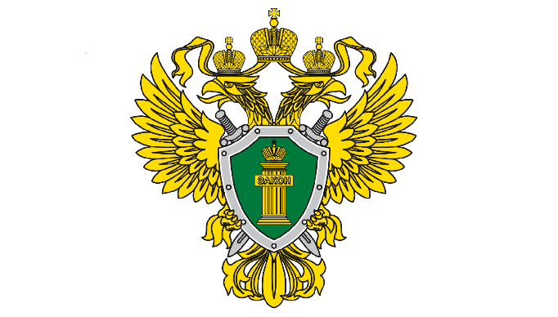
Прокуратура Российской Федерации
Прокуратура Астраханской области
Прокуратура Советского района г. Астрахани

Памятка об основных направлениях государственной политики в сфере патриотического воспитания
Система патриотического воспитания в Российской Федерации на сегодняшний день выстраивается по следующим направлениям: нормативно-правовое, гражданско-правовое, военно-патриотическое, социально-патриотическое, духовно-нравственное. 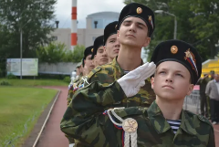

1. Нормативно-правовое направление – это совершенствование законодательной базы, обеспечивающей формирование, планирование и реализацию государственной политики в рассматриваемой сфере.
2. Гражданско-правовое патриотическое воспитание заключается в формировании у населения активной гражданской позиции и ответственности, уважения к культуре и традициям других национальностей, развитии политической и правовой культуры.
3. Военно-патриотическое направление выражается в поддержке полевых и архивных работ, движения реконструкторов, в проведении конкурсных мероприятий, реализации государственной политики по сохранению исторической памяти.
4. Социально-патриотическое направление государственной политики в области патриотического воспитания содействует развитию социальных институтов воспитания, в первую очередь, семьи, статуса родительства и семейного воспитания, расширению инфраструктуры семейного отдыха и совместного времяпровождения семей, направленного на формирование крепких семей
5. Духовно-нравственное направление патриотического воспитания предполагает непрерывный и целенаправленный процесс взаимодействия педагогов и воспитанников по формированию гармоничной личности, духовно-нравственных ценностей
